令和６年２月２９日

レインボークローバー
代表 各務定雄 様

長野県共同募金会
小諸市共同募金委員会
会長 小川 省一
（公印省略）

令和６年度赤い羽根共同募金事業
「ボランティア・市民活動育成費」決定額通知

日頃より、社会福祉活動にご理解ご協力いただき厚く御礼申し上げます。
さて題記の件、昨年12月に見込み額を通知させて頂きました。本通知はその決定額の通知となります。結果は、下記のとおりで見込み額と同額であります。本決定通知は、例年より早めに送付させて頂きましたので、必要書類の提出までには充分な時間がありますが、提出忘れのなき様、宜しくお願い致します。
また、本配分は令和６年度事業が対象ですが、令和５年度での配分額決定事案ですので、令和５年度の会長名で御連絡をさせて頂いております。
ご不明な点等は、事務局までお問合せください。

記

１ 配分決定額 38,000円

２ 提出必要書類
・令和５年度事業報告書、決算書
・令和６年度 事業計画書、予算書
※（貴団体において総会資料としての決算書、予算書等があり添付する
場合は、見込み額通知に記載した「～の書き方」に従い指定書式へ
の記入をお願い致します。）
・「ボランティア・市民活動育成費」請求書
※（本書式は、見込み額通知には添付しませんでしたので、本決定通知
と一緒に送付します。）
・ありがとうメッセージ
上記の書式電子データは、社協ホームページよりダウンロードでき、Word
にご自分のPCで直接入力して書類作成ができます。ご利用下さい。

https://k-syakyo.org/archives/1348

３ 書類提出期限 令和６年５月31日（金）

４ 交付時期 令和５年６月末（貴団体指定口座）

５ 市民への貢献度について
見込み額通知にてもお願い致しましたが、提出書類上に貢献度を表現し
アピールする様、工夫頂ければ非常に有り難いです。

６ 参考情報
令和５年度小諸市共同募金最終実績を下表に示しますが、見込み額を
考察した時より、若干増加した結果となりました。

募 金 最 終 金 額
区分 | 途中募金額（円） | 備考
戸別募金 | 3,830,770 | 市内全ての区より
法人募金 | 1,102,858 | 373法人・大口個人様より
学校募金 | 10,490 | ２小・中学校様より
職域募金 | 147,614 | ３施設の職員様がたより
イベント募金 | 10,282 | 社会福祉大会他数回のイベント
募金箱、団体 | 39,160 | 18箇所に設置+3団体
その他 | 12 | 預金利息
合計 | 5,141,186 | 昨年12月時点見込み：507万円
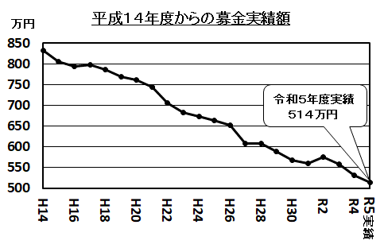

以上

小諸市共同募金委員会
（小諸市社会福祉協議会内）
電話：0267-25-7337
事務局：山浦

